TEST I TREMUJORIT TË TRETË 
TEMATIKA: Prezantimi digjital

Emri Mbiemri:………………………………………………………………… Data……………………………………………. Klasa:……………………………………
1. Pasi të shikoni pamjen e dritares së punës, përcaktoni se çfarë programi është? Shkruani dy veçori për secilin program.
(4 pikë)
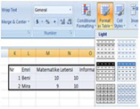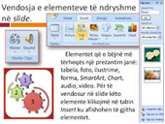
..................................................................................................... .........................................................................................................
........................................................................................................ .......................................................................................................

2. Plotësoni vendet bosh në fjalitë e mëposhtme: (4 pikë)
a. Për të shtuar një slide të ri sipas një modeli të caktuar klikoni butonin _________________ .
b. Për të realizuar përpunimin e një objekti, fillimisht duhet të bëni __________________ e tij.
c. Disa opsione të menusë së animimeve janë:____________________, __________________, ________________, _________________.
3. Rregullat kryesore për një prezantim të suksesshëm janë: (4 pikë)
……………………………………………………………………………………………………………………................................................................................
……………………………………………………………………………………………………………………................................................................................
…………………………………………………………………………………………………………………….
4. Tregoni hapat që duhet të ndiqni për të kaluar fotot (videot) nga aparati fotografik në laptop. (4 pikë)
……………………………………………………………………………………………………………………................................................................................
……………………………………………………………………………………………………………………................................................................................
……………………………………………………………………………………………………………………................................................................................
5. Duke parë figurën, plotësoni vendet bosh në fjalitë më poshtë: (3 pikë)
Për të parë paraprakisht efektin e animimeve, përdorim komandën _________________ në tabin ____________________.
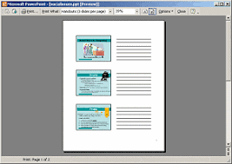

6. Në fjalitë e mëposhtme qarkoni e vërtetë (V) ose e gabuar (G). (4 pikë)

a. Çdo hapësirë e punës së prezantimit quhet Slide. V / G
b. Çdo menu ka grupet e komandave përkatëse. V / G
c. Komanda Font color ndryshon llojin e shkrimit. V / G
d. Ne nuk mund të shtojmë imazhe online në një prezantim. V / G

7. Shkruani mendimin tuaj si ndikon struktura e PowerPoint në procesin e të menduarit? (3 pikë)
...............................................................................................................................................................................................................................................................................................................................................................................................................................................................................................................................................................................................................................................................
8. Tregoni shkurt hapat që ndjekim për paraqitjen e një prezantimi. (2 pikë)
...............................................................................................................................................................................................................................................................................................................................................................................................................................................................................................................................................................................................................................................................

Nota | 5 | 6 | 7 | 8 | 9 | 10
Pikët | 7 - 9 | 10 - 14 | 15 - 18 | 19 -22 | 23 -25 | 26 - 28

